
SUPERINTEMDENCIA DEL SISTEMA FINANCIERO

Versión pública Art. 30 LAIP. Por supresión de información confidencial. Art. 24 Lit. c LAIP.

SSF 2022
ORDEN DE COMPRA No. 379

FECHA: 16/11/2022
PROVEEDOR: IMPREMARK, S.A. DE C.V.
NIT: xxxxxxxxxxxxxxxxxx
(2100)

UNIDAD SOLICITANTE: DIRECCIÓN DE COMUNICACIONES Y EDUCACIÓN FINANCIEREQUERIMIENTO No. 395/2022 ADMINISTRADOR O.C.: LORENA ILEANA VELASQUEZ LEMUS ANALISTA: ENRIQUE DELGADO FAVOR SUMINISTRAR LO SIGUIENTE: BIEN X SERVICIO
CANTIDAD | CODIGO | DESCRIPCION | COSTO UNITARIO | COSTO TOTAL
500 | 410601 | GASTOS EN EVENTOS | 0.5500 | 275.00
 |  | BOTONES
 |  | Medidas: 2.25 pulgadas Tinta: Full color al tiro
1 | 410601 | GASTOS EN EVENTOS | 0.0000 | 0.00
 |  | 87 Y 89 AVENIDA NORTE, CALLE AL MIRADOR, EDIFICIO TORRE FUTURA, NIVEL 16, COLONIA ESCALÓN, SAN SALVADOR.
1 | 410601 | GASTOS EN EVENTOS | 0.0000 | 0.00
 |  | TIEMPO DE ENTREGA: 18 DE NOVIEMBRE DE 2022

SON: DOSCIENTOS SETENTA Y CINCO US DÓLARES 00/100
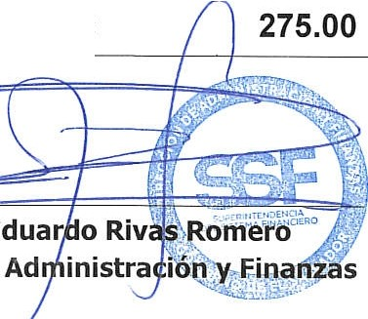
TOTAL:
ORIGINAL
PaulE
Director de

